**选择申报条件：**

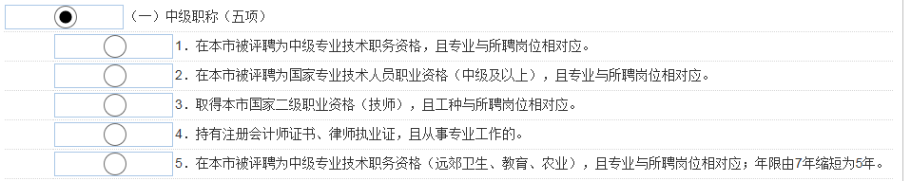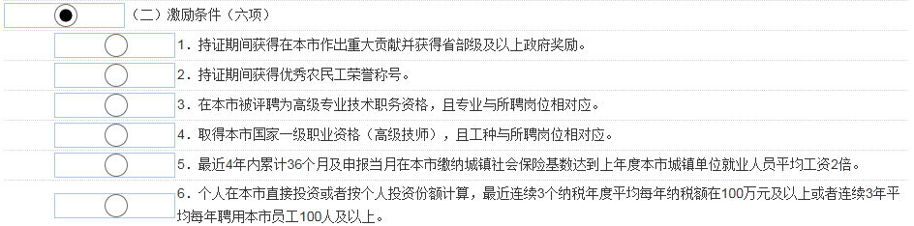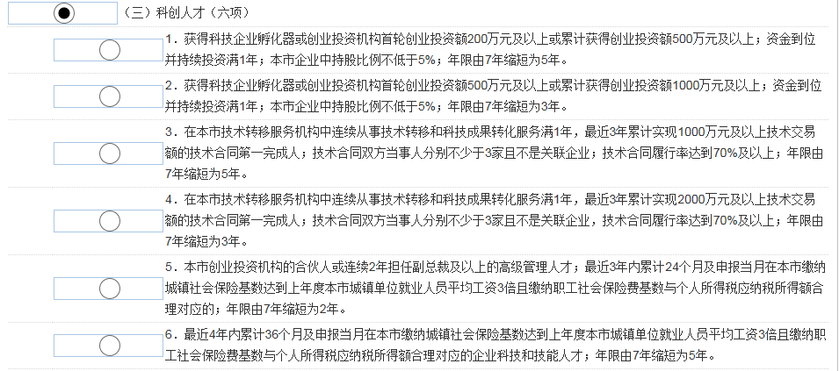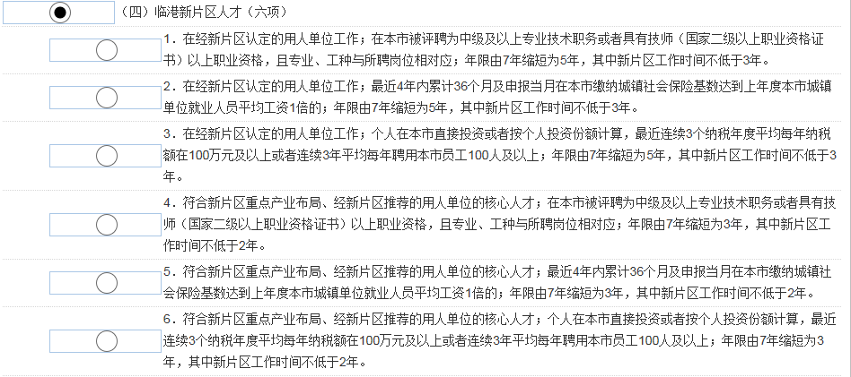

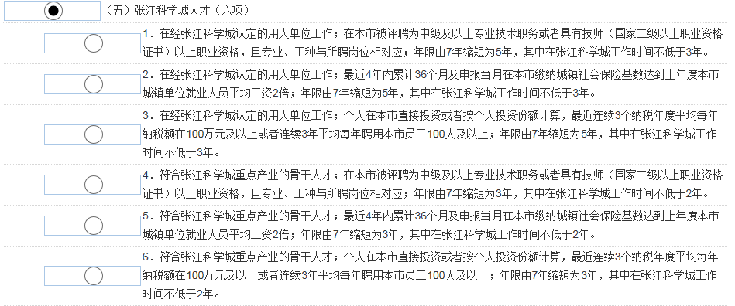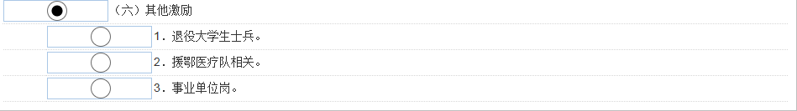

|  |  |
| --- | --- |
| 申报条件（第几项第几个） | **第（五）项第2个** |

**居转户申请人基本信息表**

|  |  |  |  |  |  |  |  |  |
| --- | --- | --- | --- | --- | --- | --- | --- | --- |
| *身份证号 | 370911198705294036 | | | | | | | |
| *姓名 | 查文超 | | | 曾用名 | |  | | |
| *性别 | 男 | | | *出生日期 | | 1987/5/29 | | |
| *民族 | 汉族 | | | *政治面貌 | | 中共党员 | | |
| *婚姻状况 | 初婚 | | | *职务 | | 应用程序开发程序分析师 | | |
| *毕业院校 | 济南大学 | | | | | | | |
| *所学专业 | 信息与计算科学 | | | *手机号码 | | | 17621159336 | |
| *最高学历 | 本科 | | | *相应学位 | | | 学士 | |
| *现居住地址 | 上海市浦东新区严桥路108弄18号502室 | | | | | | | |
| *居住证首次办证时间  （年月日） | | 2016/1/26 | | | *居住证累计时间(月)（估算下） | | | 72 |
| 毕业时间  （年月日）毕业证书时间 | | | 2010/6/25 | | | | | |

**主要科研成果（工作业绩）及专业特长（限500个字）**

**（以企业科技技能人才及职称申报的、张江科技城渠道必填）**

|  |
| --- |
|  |

**就业及社保信息**

|  |  |
| --- | --- |
| *劳动（聘用）合同有效期起止时间 | 2020/5/29-2023/5/28 |
| *是否为事业/机关单位编制内人员 | 否 |
| *是否派遣用工 | 否 |

**户口迁出地信息（以下信息，须与户口本或户籍地址证明保持一致，如信息不确认，可通过与户籍地公安部门联系确认）**

|  |  |
| --- | --- |
| *户籍类别 | 非农业户口 |
| *迁出地省市 | 山东省泰安市 |
| *迁出地地址  按照户口本从省市开始填写 | 山东省泰安市岱岳区良庄镇查宣洛村村东一街54号 |
| *迁出地派出所  （仿照户口本照章填写） | 泰安市公安局良庄派出所 |

**注：同意长三角跨省户口网迁，并申请社区公共户的人员，请务必填写正确的迁入地社区公共户所属派出所信息。如不清楚具体派出所名称的请通过“上海公安人口管理”公众号查询。**

**长三角网迁须知：长三角网迁只支持迁出地为长三角地区的户口、长三角网迁需要签网上迁移告知书（邮件问我要）、同意长三角网迁则在办理期间迁出入地址派出所不能有变更（社区公共户请注意）。**

**长三角区域跨省户口迁移**

|  |  |
| --- | --- |
| 是否进行跨省户口网上迁移 | 否 |

**户口迁入地信息**

|  |  |
| --- | --- |
| *是否社区公共户 | 是 |
| 落户选项  落社区公共户无需勾选此项 | 选择一项。 |
| 不动产序列号  （此序列号为条形码下数字） |  |
| 迁入地所在区  (以下为社区公共户则不填) | 上海市 区 |
| 迁入地地址 |  |
| 迁入地派出所 | 派出所 |

**落户社区公共户为实际居住地派出所，故地址和派出所不用填写。**

**档案信息**

|  |  |
| --- | --- |
| *档案保管地 | 外省市 |
| *现档案保管单位具体名称  （请与档案保管单位确认自己的档案存放信息，否则会造成无法调档） | 新泰市人力资源和社会保障局 |

\***教育经历（从高中起填）**

|  |  |  |  |  |  |  |  |  |  |  |  |
| --- | --- | --- | --- | --- | --- | --- | --- | --- | --- | --- | --- |
| 开始时间（年/月/日） | 结束时间（年/月/日） | 学历 | 学历证书编号 | 学位 | 学位证书编号 | 国家地区 | 学校 | 专业 | 学制  （几年） | 教育类型 | 学习形式 |
| 2002/9/1 | 2005/6/8 | 高中 | 2260011160 |  |  | 中国 | 泰安第三中学 |  | 三年 | 普通高等教育 | 全日制 |
| 2005/9/1 | 2006/6/8 | 高中 |  |  |  | 中国 | 山东省新泰第一中学 |  | 一年 | 普通高等教育 | 全日制 |
| 2006/9/10 | 2010/6/25 | 本科 | 104271201005003040 | 学士 | 1042742010003376 | 中国 | 济南大学 | 信息与计算科学 | 四年 | 普通高等教育 | 全日制 |
| 单击此处输入日期。 | 单击此处输入日期。 |  |  |  |  |  |  |  |  | 选择一项。 |  |

\***工作经历（教育经历与工作经历间必须要连贯，如待业则写待业）**

|  |  |  |  |  |  |  |
| --- | --- | --- | --- | --- | --- | --- |
| 开始时间（年/月） | 结束时间（年/月） | 国家地区 | 国家省市 | 工作单位（公司全称，若有代缴或派遣需写明） | 部门及职务（请写中文） | 主要工作内容（限10个字） |
| 2010/6/26 | 2010/12/1 | 中国 | 江苏省无锡市 | 待业 | 待业 |  |
| 2010/12/1 | 2011/1/31 | 中国 | 江苏省无锡市 | 无锡晟奥软件有限公司 | 软件开发部/软件开发员 | 从事winForm软件开发 |
| 2011/2/1 | 2012/2/27 | 中国 | 江苏省苏州市 | 苏州安飞策信息科技有限公司 | 软件开发部/软件开发员 | 从事银行网站的开发 |
| 2012/4/1 | 2017/5/29 | 中国 | 上海市 | 群硕软件开发（上海）有限公司 | 软件开发部/软件开发工程师 | 从事.net/android/数据库 开发 |
| 2017/5/29 | 至今 | 中国 | 上海市 | 花旗金融信息服务（中国）有限公司 | ICG部门/高级软件工程师 | .net, angular 开发设计 |
|  |  |  |  |  |  |  |
| … |  |  |  |  |  |  |

**代缴需写:XXX公司为XXX公司代缴社保；派遣需写：XXX公司派遣至XXX公司；派遣单位若无派遣资质则按照劳动合同填写**

**企业更名需写：（XXX公司）现更名为（XXX公司）**

**人才中心会仔细核对经历，请认真填写。**

**配偶基本信息**

|  |  |  |  |  |  |  |
| --- | --- | --- | --- | --- | --- | --- |
| *证件类型 | 身份证 | | | *证件号码 | 370911199210244066 | |
| *姓名 | 苏永芹 | | | 曾用名 |  | |
| *性别 | 女 | | | *出生日期 | 1992/10/24 | |
| *民族 | 汉族 | | | *政治面貌 | 学生 | |
| *国籍 | 中国 | | | | | |
| 毕业院校 | 青岛农业大学 | | | 所学专业 | 动物医学 | |
| *最高学历 | 研究生 | | | *相应学位 | 硕士 | |
| *毕业时间  （年/月/日） | 2021/6/20 | | | *结婚时间 | 2018/2/14 | |
| *工作单位 | 无 | | | *职务职位 | 无 | |
| 工作单位是否具有人事档案管理资质 | |  | | 档案管理资质单位全称 | |  |
| *随迁类型  （张江科学城渠道不能办理随迁） | | | 不随迁 | | | |
| 居住证首次办证时间 | 无 | | | 取得居住证累计月数 | 无 | |

**配偶户籍信息**

|  |  |
| --- | --- |
| *户籍类别 | 非农业户口 |
| *户口所在地地址 | 山东省泰安市岱岳区良庄镇查宣洛村村东一街54号 |
| *户口所在地派出所 | 泰安市公安局良庄派出所 |

**子女信息**

|  |  |  |  |  |
| --- | --- | --- | --- | --- |
| *姓名 |  | *性别 | |  |
| *证件类型 |  | *证件号码 | |  |
| *出生日期 | 单击此处输入日期。 | *国籍 | |  |
| *在读情况  （具体年级） |  | 学籍所在地  （学龄前不需） | |  |
| *随归/迁类型 |  | | | |
| 迁出地址是否与主调人或配偶一致  （以下若随迁则填写） | | 选择一项。 | | |
| 户口迁出地省市 |  | | | |
| 户籍类别 | 选择一项。 | | | |
| 户口迁出地地址 |  | | | |
| 户口迁出地派出所 |  | | | |
| 是否进行跨省户口网上迁移  （长三角地区可填） | | |  | |

**以职称申报者填写（非职称申报不需要，具体申报条件看第一页）**

**专业技术职务任职资格填写**

|  |  |  |  |
| --- | --- | --- | --- |
| 专业技术任职资格名称 |  | 获得日期（年月日） |  |
| 专业 |  | 评委会 |  |

**企业科技和技能人才信息填写**

|  |  |
| --- | --- |
| 最近4年内本市缴纳职工社会保险基数等于本市上年度职工社会平均工资3倍的月数： |  |
| 最近4年内相对应达到3倍社保基数最近36个月的个人所得税缴纳累积额（元）： |  |